辽宁机电进出口通讯

LNME MEMBERS POST
2024年 第12期（总第225期）
辽宁省机电产品进出口企业联合会主办 2023年12月5日

目 录

协会工作

省机电联合会义助“梦想之家”少年来沈检查身体
政府传声

内外贸一体化发展再提速 推进产品同线同标同质
辽沈频道

共建“一带一路”激发外贸新动能
开拓市场

德媒：德国经济界欢迎中国入境新规
经贸频道

欧洲火车头跑不动 德国企业外迁去哪儿了

协会工作

省机电联合会义助“梦想之家”少年来沈检查身体

2023年11月29日，由省机电联合会及辽宁隆裕展览服务有限公司组织的公益活动再次起航，联合会秘书处派专人帮助鞍山“梦想之家”的小朋友丫丫到沈阳盛京医院发育儿科进行身体检查。省机电联合会党支部、秘书处和辽宁隆裕展览服务有限公司的相关同事参加了此次公益活动。
我会于今年7月23日第一次前往鞍山市 “梦想之家”开展扶困助学公益捐赠活动，11月19日再次联合有爱的“老虎口越野跑团”一起前往鞍山捐赠过冬物资（物资包括冬季跑鞋、帽子、袜子、脖套、纯牛奶、奶粉、肥皂、洗洁精、运动衣物等）。
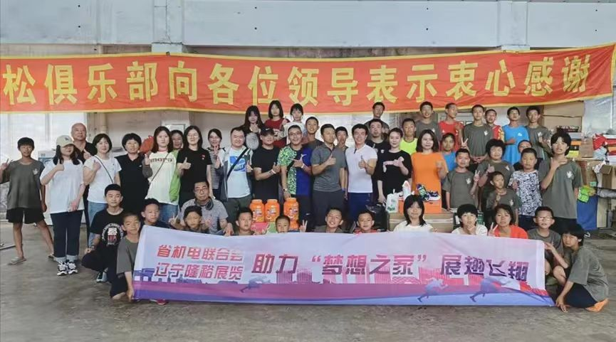
（7月23日第一次公益活动）
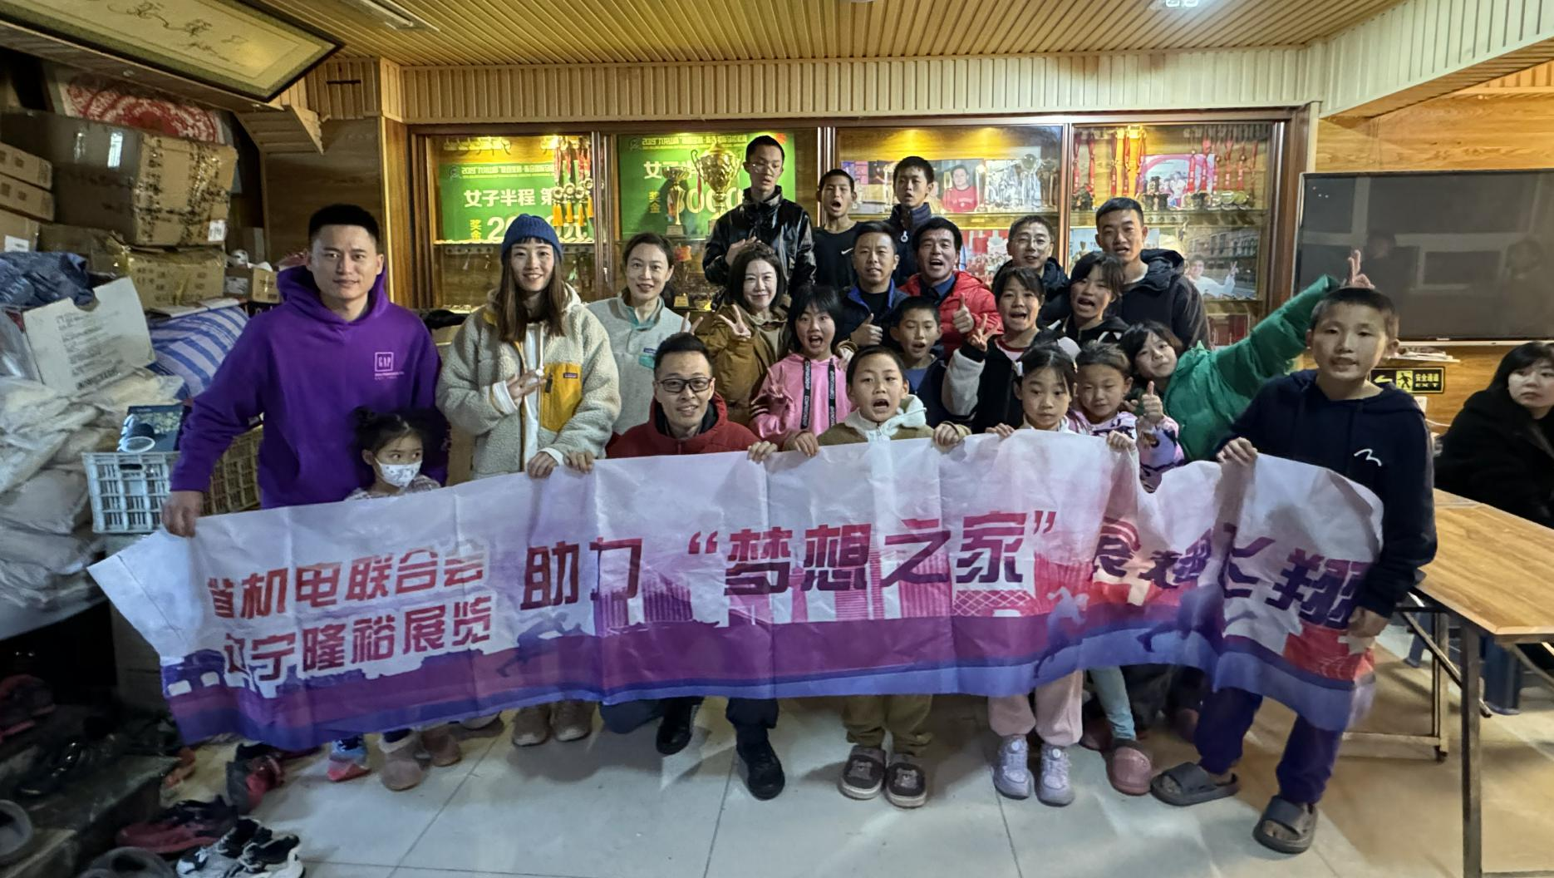
（11月19日第二次公益活动）
“梦想之家”是由鞍山体育老师柏剑创立的助养儿童的机构，帮助一些家庭困难、父母离异、生病的孩子，通过每天长跑以体育特长生的身份考进大学。柏剑老师用30年的时间，收留了276个孩子，拿到了1300多个证书奖牌。他每天凌晨3点就起床帮别人带货，只为多点收入支撑孩子们的开销。按照平均每天每个孩子跑10km计算，“梦想之家”的孩子一早就跑出了250km左右。我们开展第二次公益活动时，正赶上抖音大咖“B太”在梦想之家开展第二期活动，2000万粉丝的巨大流量帮助梦想之家获得了空前的关注，全国的募捐纷至沓来，短时间内就帮柏剑老师还清了维持梦想之家运营所欠下的几十万债务，梦想之家的抖音号粉丝也从10W粉丝涨至70W+，惊讶之余我们不由感叹梦想之家的转折点来了，柏剑老师和孩子们迎来了春天。
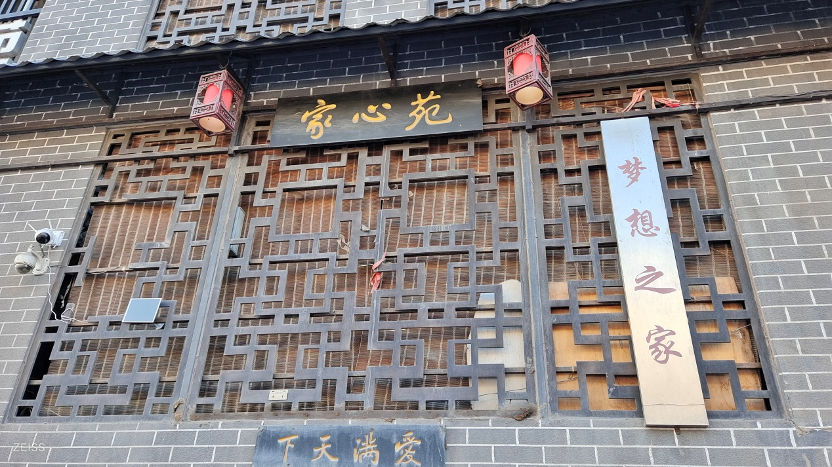
（梦想之家目前的居所）
开展公益活动时，我们注意到这位名叫丫丫的可爱小姑娘，小小的身体蕴含着巨大的能量，她已经能一口气挑战半马了。丫丫已经11周岁了，个子略矮，与实际年龄有相当的差距。所以这次的公益活动主题就是带着丫丫到中国医科大学附属盛京医院进行系统检查，找到个子矮小的原因，尽最大努力助力丫丫健康成长。
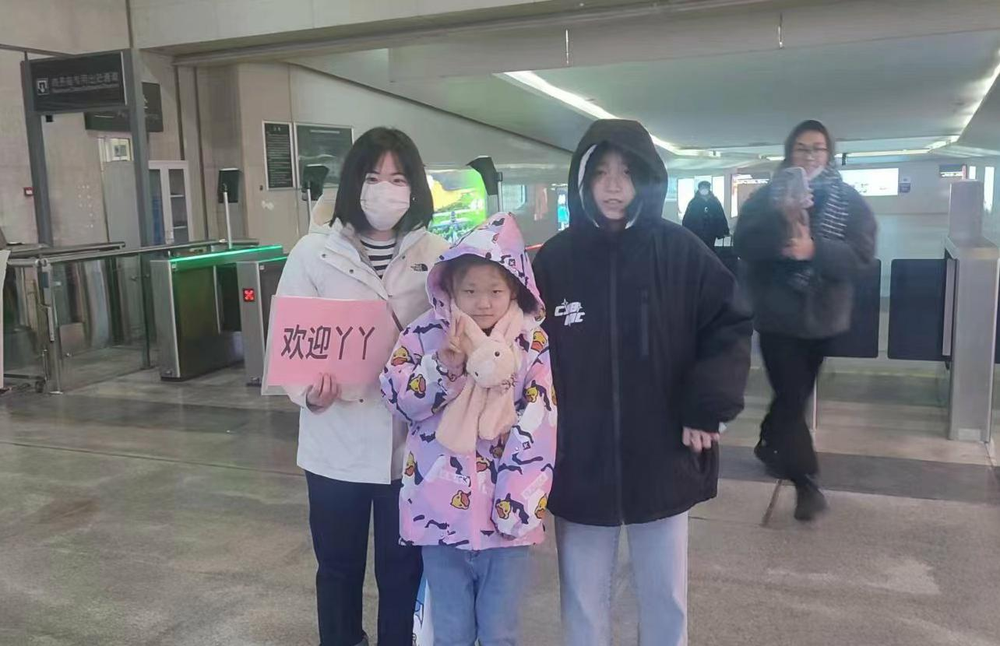
（梦想之家的“可心”陪同丫丫来沈）
经医院测量，11岁的丫丫身高只有133厘米，体重只有28.6公斤。身高比正常年龄的孩子矮了13厘米左右。结合检查结果，医生认为丫丫还达不到矮小的程度，按规律她能长到155厘米左右，但因为丫丫爸爸妈妈也相对矮一些，所以丫丫的身高大概在150厘米到155厘米之间。
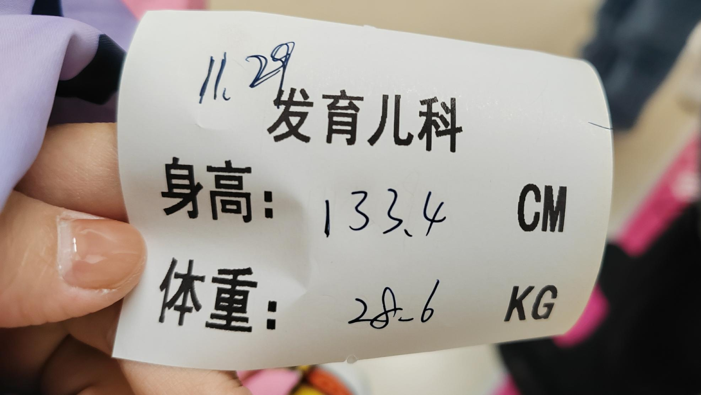
根据检查结果，医生给孩子开具了一些药品，以促进生长发育，医生还特别交代孩子平时应多注意锻炼以及营养充足。诊断结果出来以后我们第一时间告诉了柏剑爸爸，柏剑爸爸表示很欣慰。去医院检查的前后，我们还安排丫丫和可心参观了沈阳市博物馆，到西西弗书店挑选了各自喜欢的图书，孩子们欣喜之情溢于言表。
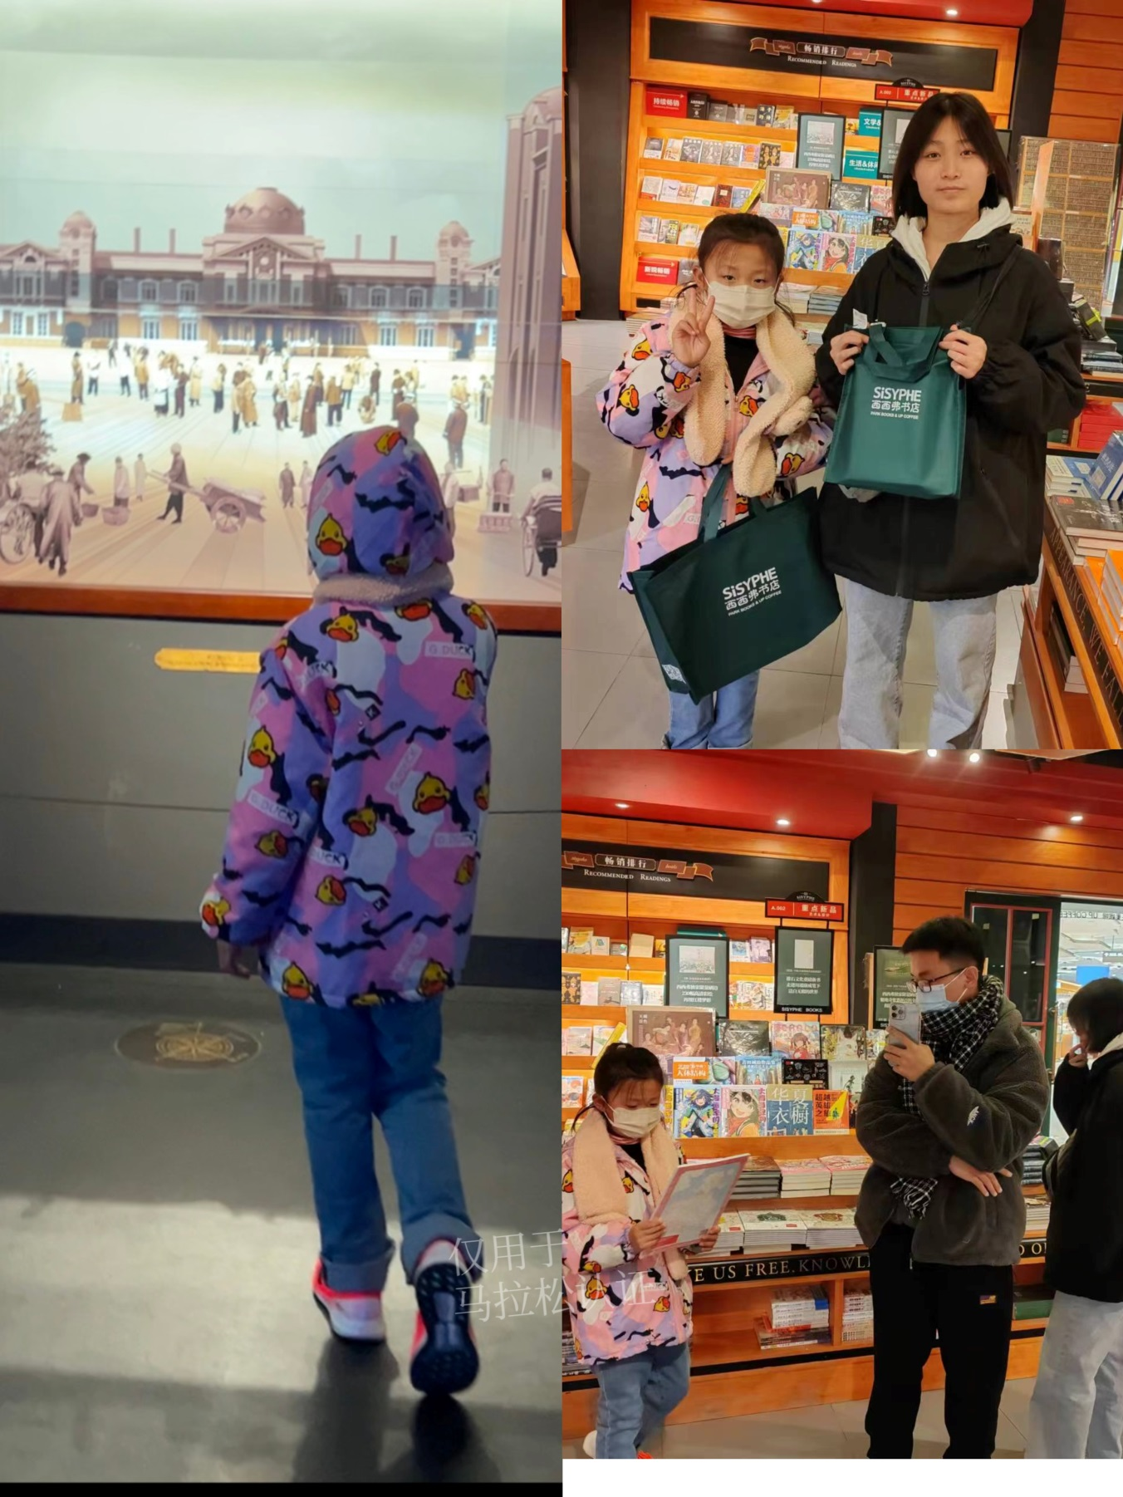
（左图为沈阳市博物馆，右图为西西弗书店）
夜幕降临之时，丫丫一行圆满结束了沈阳检查身体之行，乘坐动车返回鞍山，我们默默祈祷丫丫的未来一切向好。这个世界的美好，莫过于爱心在循环、善心被传递，我们衷心希望更多的朋友来关注和帮助梦想之家和相似遭遇的孩子们，欢迎加入我们。

政府传声

内外贸一体化发展再提速 推进产品同线同标同质

12月1日召开的国务院常务会议提出，加快内外贸一体化发展是构建新发展格局、推动高质量发展的内在要求。
会议研究明确了关于加快内外贸一体化发展的若干措施。会议提出，要对标国际先进水平，加快调整完善国内相关规则、规制、管理、标准等，促进内外贸标准衔接、检验认证衔接、监管衔接，推进内外贸产品同线同标同质。
对外经济贸易大学国家对外开放研究院教授陈建伟在接受《证券日报》记者采访时表示，加快内外贸一体化发展一方面有助于打破制度性壁垒，提升贸易一体化便利水平，促使国内企业融入全球价值链和供应链体系；另一方面有助于促进实现资源的高效配置，推动创新要素的跨境流动和优化配置以及本土产业的创新能力和竞争力提升，从而推动产业升级和高质量发展。
政策加码
促进内外贸一体化发展
近年来，我国内外贸一体化发展有所提速，政策持续加码。2022年1月份，国务院办公厅发布《关于促进内外贸一体化发展的意见》。同年4月份，促进内外贸一体化发展部际工作机制第一次全体会议召开。同年5月份，商务部等14个部门联合发布《关于开展内外贸一体化试点的通知》。
2023年1月份，内外贸一体化试点地区名单公布，北京、上海、江苏等九地入围。同年5月份，促进内外贸一体化发展部际工作机制第二次全体会议在京召开，要求各成员单位做好推动内外贸制度规则衔接、提升内外贸一体化发展能力、优化内外贸一体化发展环境等三方面工作。
各地方也纷纷跟进，天津、重庆、青海、山东等多地发布促进内外贸一体化发展的相关措施。众多企业也积极行动起来，尝试内外贸“两条腿”走路。例如，今年1月份江苏省商务厅发布的江苏省内外贸一体化试点企业名单中，就有175家企业在列。
商务部数据显示，我国内外贸市场规模不断壮大，已成为全球第二大消费市场和第一货物贸易大国。今年前10个月，我国社会消费品零售总额38.544万亿元，同比增长6.9%；同期，海关总署数据显示，我国进出口总值34.32万亿元，同比增长0.03%。
“当前海外供应链面临地缘政治等诸多不确定性，加快内外贸一体化发展恰逢其时。”中信证券首席经济学家明明对《证券日报》记者表示，此举有助于推动外贸企业利用国内市场资源，提高抗风险能力；同时，推动内外贸制度规则衔接，在一定程度上推动内贸企业的高质量发展。
多方着手
支持内外贸高质量发展
不过，内外贸一体化发展仍然面临难点和堵点。陈建伟表示，现阶段，不同国家和地区在贸易规则、标准、认证、检验等方面存在差异，可能导致贸易壁垒和摩擦；不同国家和地区的监管要求和方式存在差异，可能导致企业在国内外市场运作时面临不同的监管要求和审批程序，增加了企业的运营成本和风险；此外，内外贸企业享受财税等方面的优惠政策有所差异，未来内外贸一体化发展需落实好相关的财税和金融支持政策，帮助企业降低融资成本，提升资金的可得性，推动内外贸一体化发展。
明明认为，目前国内外市场在消费者偏好、营销推广等多方面都有所差异，企业在内贸和外贸业务之间的经营思路需要有所转化；另外，“同线同标同质”建设尚需时间磨合，目标的推进也需要政府、企业具备较强的执行力。
国常会提出，要聚焦企业需求和市场反馈及时优化政策，切实打通阻碍内外贸一体化的关键堵点，助力企业在国内国际两个市场顺畅切换。要优化内外贸一体化发展环境，落实好相关财政金融支持政策，共同促进内外贸高质量发展。
接下来如何进一步推进内外贸一体化？陈建伟建议，可以从完善相关政策、推动标准和规范衔接、加强内外贸一体化的信息化建设、强化监管协同等四方面入手。政府可以减少贸易壁垒、降低行政审批成本、提供统一的税收优惠和金融支持，同时加强国内外贸易标准和规范的衔接工作，推动贸易产品的同线同标同质。另外，可以推动内外贸信息化水平的提升，建设互联互通的信息平台。还可以加强国内外监管机构的合作与协调，降低企业在不同市场间的运营成本和风险。
信息来源：证券日报

辽沈频道

共建“一带一路”激发外贸新动能

日前，中信锦州钛业股份有限公司连续拿下来自越南和印尼的高档钛白粉出口订单。业务经理李娜表示，“一带一路”共建国家已是企业最大市场。
今年是共建“一带一路”倡议提出10周年。10年来，我省与“一带一路”共建国家贸易规模不断扩大。据沈阳海关统计，2013年至2022年，我省对共建国家进出口规模从3090.5亿元扩大到3884.1亿元。
今年前10个月，全省对“一带一路”共建国家进出口3166.1亿元，占同期全省进出口总值的49.4%。
10年间，我省与“一带一路”共建国家持续深化经贸交流合作，韩国、俄罗斯、沙特阿拉伯、新加坡和阿联酋是前五大贸易伙伴，合计占我省与共建国家贸易总额的45.3%。其中，对沙特阿拉伯和俄罗斯进出口贸易发展较快，2013年至2022年，辽宁对沙特阿拉伯和俄罗斯进出口规模分别从299.8亿元和150.5亿元扩大到599亿元和358.9亿元，年均增速分别为8%和10.1%。
民营企业是我省开拓“一带一路”市场的“主力军”，占比逐年提高。“2013年，我省民营企业对共建国家进出口占比为36.9%，2022年占比增至55.6%。今年前10个月，我省民营企业对‘一带一路’共建国家进出口占比进一步提升至57.3%。”沈阳海关人士表示。
10年间，辽宁对“一带一路”共建国家出口商品结构不断优化，机电产品占比从2013年的31.3%提升至2022年的46.1%。今年前10个月，机电产品出口占比提升至51%。

开拓市场

德媒：德国经济界欢迎中国入境新规

任何想要前往中国旅行最多两周的德国人，很快将不再需要签证。德国经济界欢迎中国做出的这个令人惊喜的决定。中国德国商会华北及东北地区执行董事延斯·希尔德布兰特对《商报》说，这是个“积极信号”。
中国外交部上周五宣布对德国、法国、意大利、荷兰、西班牙和马来西亚公民实行最多15天的免签政策。它适用于商务或旅游原因的旅行、过境和探亲访友。新规定自12月1日起生效，有效期一年。
希尔德布兰特在评论免签时表示，中国“总是给人惊喜”。他相信，结合进一步的开放措施，“失去的信任是可重新获得的”。该规定还令在华维修德企制造的机器变得更容易，维修机器的技术专家通常是从德国飞到中国。
中国欧盟商会主席延斯·埃斯克隆也很满意。他说这是商界希望中国做出的“具体而有用的完善”之一，证明中国确实“对商业开放”。这可以“增强公司的信任”。他希望将这种短期旅行免签的政策扩大到所有欧盟成员国。
近期，针对驻华外企的具体便利措施有所增加。8月底中国财政部宣布，将延长在华工作外籍人士的个人所得税优惠政策至2027年底。如今宣布的免签措施，是又一个进步。
德国驻华大使帕特里夏·弗洛尔在社交平台X上写道：这一决定将前所未有地为德国公民前往中国带来便利。弗洛尔还说，目前德国大使馆签证预约的等待时间只有几天。今夏，德国经济界抱怨中国员工申请德国签证的等待时间有时长达数月。
对于那些想去中国旅行的德国人来说，此前的申请签证复杂又昂贵。根据签证类型的不同，费用在125至192欧元之间。直到最近，申请人还须亲自到柏林、杜塞尔多夫、汉堡或慕尼黑的中国签证申请服务中心提交申请。即使是旅游签证，也需要大量文件和信息。最近几周，签证发放情况已出现缓解迹象。自上周以来，中国签证在很多情况下都可以在线申请。
信息来源：环球时报

经贸频道

欧洲火车头跑不动 德国企业外迁去哪儿了

当价值创造的来源——供应链区位优势正在发生改变时，谁也无法独善其身。
近几个月来，在德国的公共讨论空间中，有关德国的区位吸引力下降、非工业化加剧和外迁增多的讨论在公开场合愈演愈烈，工业界选址压力与日俱增。
由德勤和德国工商业界的重要代表机构——德国工业联合会（BDI）等方面联合进行调查的《2023年秋季供应链脉搏检测》报告显示，超过三分之二（67%）受访德国企业已经进行搬迁，但迄今为止，搬迁仅限于零部件生产。
然而，受访企业也表示，在未来两三年内，多达三分之二的零部件生产以及近一半的预组装、仓储和一般生产都将迁往国外。
在调查中，特别是在机械制造和汽车制造领域，很多接受调查的企业决策制定者都认为，德国作为生产基地的吸引力将会继续下降。
此前国际货币基金组织（IMF）的预测显示，作为欧洲经济火车头，预计德国是七国集团（G7）中唯一在2023年无法实现经济增长的高度工业化国家。
在德国教学多年的德国柏林自由大学现代中国学院客座研究员、对外经济贸易大学中国-欧盟经济合作研究中心资深研究员史世伟对第一财经记者表示，德国经济目前出现不景气问题的原因错杂交织，简单而言有几点：其一，俄乌冲突后，地缘政治风险对德国能源密集型企业造成结构性打击；其二，外需降低导致出口型企业不景气；第三，人口老龄化导致技术劳工短缺，这个结构性难题也需要面对；其四，德国在吸引投资方面同其他国家相比并不算太突出，“一般如果不给特别大的补贴，人家也不会来建厂”。目前德国政府采取补贴、譬如出一半钱的方式来吸引外资建厂，例如近期有大的外资在德国开建芯片厂，就是这种模式。
史世伟补充道，德国制造业还是相对强大的，以传统油车行业为例，也不会马上一下子就衰落，就算是存在被新能源车替代，也还需要一段时间。
67%受访企业一定程度外迁
如前所述，该报告是在BDI支持下，对108家来自德国的大型企业和中小型企业（SMEs）的供应链经理进行的调查，他们主要来自机械工程/工业产品、汽车、化工、建筑、运输和物流等行业，其中83%的受访者是大型企业的供应链经理，17%是中小型企业的供应链经理。
调查发现，45%受访企业表示，预计德国与其他国家和地区相比，作为工业基地的排名会持续落后。在核心行业——机械工程/工业产品和汽车行业中，持有这一看法的受访企业高管比例已经高达65%，而在这些企业中，三分之二的人表示，德国的区位优势会明显下降。
他们表示，去其他国家投资的主要原因是能源安全和成本、较低的工资、更好的市场准入和增长，以及较少的官僚作风和监管。
也有企业表示德国吸引力会不变。譬如在化工、建筑、运输以及物流行业，46%的受调查企业表示德国吸引力将保持不变，20%受访企业认为德国吸引力会上升。
行动说明了德国企业的内心忧虑。总体上，67%的受访企业已经对其价值链进行了中度到强度的转移，主要集中在零部件生产部分。而且，越来越多的企业也在计划将高附加值部分转移到国外，比如预装配和整体生产环节。
什么环节不会对外转移？调查显示，企业极少考虑向外转移的环节包括采购、配套服务、研发以及管理、市场营销和销售。
日本国立政策研究大学院大学经济学教授邢予青对第一财经记者表示，全球价值链重构，也要考虑中间产品本身，如果存在一些外部因素（比如关税），当一个产品通过边境几次，通过全球价值链的运作，其他国家进口的中间产品的成本也在上升，而由于全球价值链使得名义关税被进一步放大，因此价值链运作的成本增加。
“当价值链运作成本增加以后，跨国公司就会重新布局了。” 邢予青对第一财经记者表示，这就是为什么全球价值链战略重构的另外一个重要原因。
产出数据也证实了这一点。德国联邦统计局11月7日公布的数据显示，经季节和工作日调整后，9月德国工业产出环比下降1.4%，为连续第四个月环比下降。数据显示，9月去除建筑业和能源业后，当月工业产出环比下降1.7%。
德国联邦经济和气候保护部此前预计，德国工业经济可能已在第三季度触底，或将在今年底明年初开始逐步复苏。
谁将从中受益
德国企业外迁，都去哪儿了？
调查显示，大多数企业计划从德国迁往其他欧盟国家，以及中国、印度和美国。调查中，已经开始从中国向其他亚洲国家、从亚洲向欧盟国家，以及从亚洲向美国转移的企业占五分之一。
其中，吸引德国机械制造业和汽车制造业投资的主要是亚洲和美国。其他行业更多是转向欧盟内其他国家。在欧盟国家里，投资转向的目的地包括波兰、罗马尼亚和捷克。
在如何看待目前在全球进行的“补贴竞赛”方面，大部分受访企业都认为，德国将会输给美国，有36%的受访企业表示，德国应该在补贴方面采取更积极行动。
美国近年来在吸引制造业方面不遗余力。例如，2022年8月，美国总统拜登在白宫签署《芯片和科学法案》。该法案对美本土芯片产业提供巨额补贴，并要求任何接受美方补贴的公司必须在美国本土制造芯片。
不过机械制造和汽车工业的受访企业的关注点则侧重在减少官僚主义、提供更有竞争力的能源价格，以及加大在教育、基础设施和数字化领域的投资等方面。
调查显示，德国企业继续受到高商品价格/持续通货膨胀（73%）和能源政策问题（67%）的影响。
同时，德国所推出的《供应链企业尽职调查法案》等监管要求的增加，还使企业需要付出的额外努力远高于2023年春季。
10月，IMF更新了预测，称由于严重通胀和制造业下滑影响，德国经济预计今年将衰退0.5%，2024年实现复苏并增长0.9%。IMF首席经济学家古兰沙（Pierre-Olivier Gourinchas）对此表示，德国强大的制造业非常耗能，同时货币政策的收紧和通胀的上升，也使投资相对疲软。
史世伟对第一财经记者表示：“德国确实应该猛醒一下了。”
在他的研究中，史世伟发现，德国在研发等领域非常稳定，譬如多年来虽然研发投入增长不低，但是也不快。
“在近10年中，如果以欧洲国家做比较，英国的研发投入大大提高，存在‘一下振作起来’的力度。但德国作为一个工业产值位列全球前四强的国家，其研发投入虽然有所提升，但是增长也不快。”他表示，如果在大家都匀速增长的情况下，德国的位置还是比较稳的，但现在当其他国家通过政府促进、补贴等方式，大力推动科技研发时，企业的危机感就上来了，然而德国好像什么事情还都是按部就班的。
他补充道，德国的研发投入领域较为集中。在近20年中，德国的研发主要围绕在机械制造、化工、工业电子等同汽车相关的环节；在面临新能源车挑战和疫情对经济的影响之下，德国的豪车在中国不像以前那样卖得动了，危机也就来了。
信息来源：第一财经

辽宁省机电产品进出口企业联合会

主编：孔维华 责任编辑：赵阳
地址：辽宁省沈阳市沈河区青年北大街51号 邮编：110013 网址：www.lnmea.com
电话：024-22525665 传真：024-22532121 电子信箱：ldj@lnme.com.

